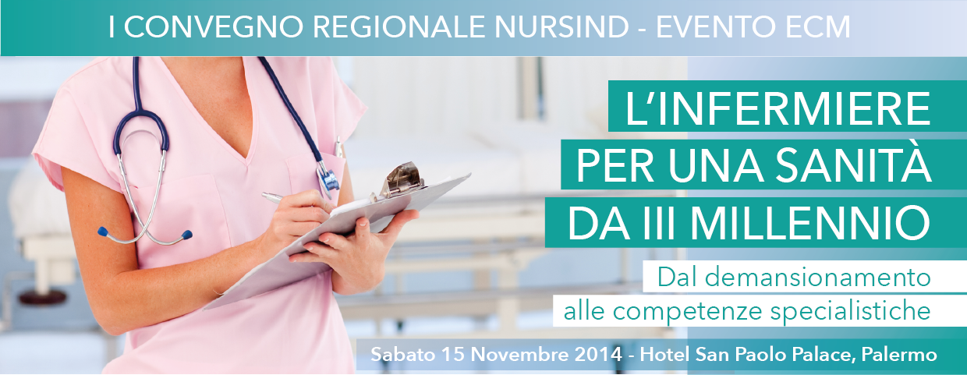
MODULO DI ISCRIZIONE

Nome_________________________________________________

Cognome______________________________________________

[..] Libero professionista [..] Dipendente

Ente ospedaliero _______________________________________

Sede _________________________________________________

Unità Operativa ________________________________________

CAP______________ Città________________________________

Email_________________________________________________

Telefono______________________________________________

Mobile_______________________________________________

Richiede l’iscrizione al convegno“L’infermiere per una sanità da terzo millennio - Dal demansionamento alle competenze specialistiche”, che si svolgerà a Palermo il 15 Novembre 2014 presso l’Hotel San Paolo Palace.
Previsto accreditamento ECM

Firma _____________________________________

Il presente modulo, compilato e firmato, dovrà essere trasmesso entro il 31/10/2014 via email, all’indirizzo nike.cultura@gmail.com, insieme alla copia del bonifico effettuato per il pagamento della quota di iscrizione.

Quota di iscrizione: € 10,00, da versare su c/c bancario presso Intesa San Paolo intestato a Nike srl

IBAN IT 96 T 03069 04620 100000002125

specificando nella causale il nominativo del partecipante.

La quota comprende:
- partecipazione al convegno
- coffée break
- materiale in formato elettronico del convegno

[…] Prenotazione facoltativa del light lunch presso l’Hotel San Paolo Palace al costo di euro 21,00 da confermare insieme all’iscrizione al convegno (barrare la casella in caso di conferma). Il relativo coupon di prenotazione potrà essere ritirato il giorno del convegno presso il desk dell’accoglienza. Il pranzo, con servizio ai tavoli, comprende un primo, un secondo con contorno, un dessert, acqua e vino. L’eventuale acquisto del pranzo dovrà essere effettuato unitamente al pagamento della quota di iscrizione.

Sede del convegno:
Hotel San Paolo Palace
Via Messina Marine, 91 - 90123 Palermo
Tel. +39 091 621 11 12
http://www.sanpaolopalace.it/

Segreteria Organizzativa:
NIKE Srl
Via Catania, 15 – 90141 Palermo
Tel: +39 091 6119746
Email: nike.cultura@gmail.com

